Documentation de l’automatisation de renouvellement de certificat SSL avec let's encrypt

Procédure rédigée par : CHERIF Ahmed
Table des matières
I -Présentation de let’s encrypt 2
II - Préparation et installation du serveur serv_admin.stecherif.fr 3
II.1 -Prérequis 3
II.2 - Installation client ACME Certbot 4
II.3 - Configuration de Certbot 4
II.4 - Authentification API OVH pour Defi-DNS01 4
II.5 - Génération du certificat SSL Wildcard 6
II.6 - Script Crontab pour la génération de certificats SSL Wildcard 6
II.7 - Expiration et Renouvellement: 7
II.8 - Validité du certificat actuel : 24 Novembre 2021 7
II.9 - Renouvellement 7
I.10 - Copie automatique des certificats vers le dossier de partage 7
III - Les services et les scripts mis en place sur le Serveur Admin 9
III.1 - Le service DNS 9
III.2 - l’outil d’automatisation Ansible 9
III.3 le service NFS ……………………………………………………………………..……....15
IV - Installation et configuration de GLPI sur le serveur web web_nginx 20
IV.1 - Installation de LEMP 20
IV.2 - Préparation de système pour GLPI 21
IV.3 - Création d’une nouvelle base de données et un utilisateur pour GLPI 22
IV.4 - Installer GLPI pour Nginx 22
V -Installation et configuration de nextcloud sur le serveur web web_apache 24
V.1 - Installation de Apache 24
V.2 - Installation de PHP 24
V.3 - Installation de MariaDB et création de la base 24
V.4 - Télécharger et installer Nextcloud 25
V.5 - Configuration de Virtual Host 25
V.6 - Activation de SSL(HTTPS) 26

I-\ Présentation de Let's Encrypt

L’objectif de Let’s Encrypt et du protocole ACME (Automatic Certificate Management Environment) est de permettre la mise en place d’un serveur HTTPS et l’obtention automatique d’un certificat de confiance, reconnu nativement par les navigateurs, sans intervention humaine. Ceci est accompli en exécutant un agent de gestion de certificat sur le serveur Web.

Let’s Encrypt est une autorité de certification (AC ou CA pour Certificate Authority en anglais) gratuite, automatisée et ouverte, exploitée pour le bénéfice du public. C’est un service fourni par Internet Security Research Group (ISRG). Let's Encrypt donne aux gens les certificats numériques dont ils ont besoin pour activer HTTPS (SSL/TLS) pour les sites Web, gratuitement, de la manière la plus intuitive possible. Usuellement les certificats Let's Encrypt sont issue en utilisant une validation HTTP qui permet une installation rapide du certificat pour un serveur unique. Cette méthode n'est pas valable pour la génération d'un certificat wildcard pour cela nous avons eu recours à la méthode DNS validation/Défi DNS-01.

Le défi vous demande de prouver que vous contrôlez le DNS pour votre nom de domaine en placant une valeur spécifique dans un enregistrement de type TXT sous ce nom de domaine. Il vous permet également d’émettre des certificats génériques. Après que Let’s Encrypt ai donné un jeton à votre client ACME, celui-ci va créer un enregistrement TXT dérivé de ce jeton et de votre clef de compte, via une entrée DNS se nommant _acme-challenge. <YOUR_DOMAIN>. Alors Let’s Encrypt interrogera le système DNS pour cet enregistrement. S’il trouve une correspondance, vous pouvez réaliser la délivrance d’un certificat!
Étant donné que l’automatisation de l’émission et du renouvellement est très importante, il est logique d’utiliser les défis DNS-01 si le fournisseur DNS dispose d’une API qu’il met à disposition pour automatiser les mises à jour. OVH qui est notre fournisseur DNS dispose de cette API DNS-API

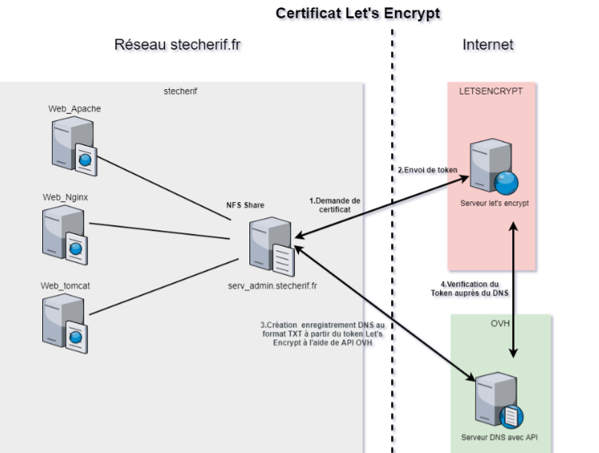
https://app.diagrams.net/#G1PeOysm5kHDqiA5xPaN4DSLHfyoKRiyXO

Comme décrit dans le schéma précèdent nous avons installé le client ACME sur un serveur dédie qui s'appelle serv_admin.stecherif.fr
Dans ce qui suit nous allons détailler les différentes étapes pour la mise en place de la solution
II-\ Préparation et installation du serveur serv_admin.stecherif.fr
1-\ Prérequis
#apt update && apt upgrade
Dans un premier lieu il faut s'assurer que python3 est installé (python2.7 génère plusieurs problèmes de dépendance)
#apt install python3-pip

2-\ Installation client ACME Certbot
#pip3 install certbot
#pip3 install --upgrade pip
#pip3 install cryptography --upgrade
#pip3 install certbot-dns-ovh

3-\ Configuration de Certbot
Certbot stocke son logs sous /var/log/letsencrypt. Pour éviter d'avoir un énorme log on définit une stratégie de rotation de log.Cette stratégies consiste à effacer les logs âgées de plus de 6 mois.
#nano /etc/logrotate.d/certbot
/var/log/letsencrypt/*.log {
monthly
rotate 6
compress
delaycompress
notifempty
missingok
create 640 root adm
}

4-\ Authentification API OVH pour Defi-DNS01

Comme expliqué dans la Présentation de Let's Encrypt pour avoir le certificat l'AC doit s'assurer qu'on détient le nom de Domain en proposant un défi.
Avec le défi-DNS nous devons ajouté un enregistrement DNS du type TXT pour prouver le contrôle du nom du domaine.
Le plugin dns_ovh automatise le processus de réalisation d'un challenge DNS01 en créant puis en supprimant des enregistrements TXT à l'aide de l'API OVH.

L'utilisation de ce plugin nécessite un fichier de configuration contenant les identifiants de l'API OVH pour un compte avec les règles d'accès suivantes :

GET /domain/zone/*
PUT /domain/zone/*
POST /domain/zone/*
DELETE /domain/zone/*
Ces identifiants peuvent y être obtenus :
OVH Europe
Le résultat de l’API est le suivant :
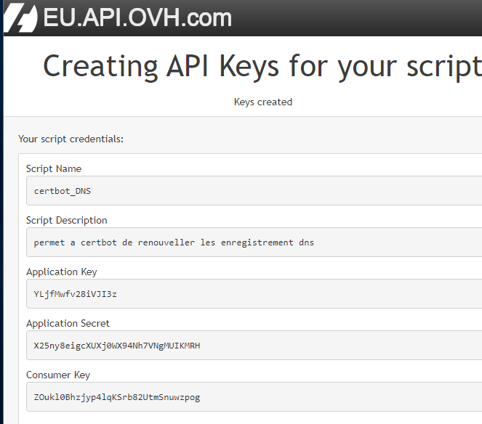

Définissons maintenant le fichier .ovhapi qui contient les identifiants de l'API OVH utilisés par Certbot
nano .ovhapi

Le fichier contient les éléments suivants:
dns_ovh_endpoint = ovh-eu
dns_ovh_application_key = YLjfMwfv28iVJI3z
dns_ovh_application_secret = X25ny8eigcXUXj0WX94Nh7VNgMUIKMRH
dns_ovh_consumer_key = ZOukl0Bhzjyp4lqKSrb82UtmSnuwzpog

chmod 600 .ovhapi

5-\ Génération du certificat SSL Wildcard
La génération des certificats se fait comme suit :
# certbot certonly --dns-ovh --dns-ovh-credentials ~/.ovhapi -m ahmedcherif3232@gmail.com -d *.stecherif.fr --dns-ovh-propagation-seconds 300 --agree-tos
Pour Vérifier les certificats crées il suffit de :
# ls /etc/letsencrypt/live/stecherif.fr/

6-\ Script Crontab pour la génération de certificats SSL Wildcard
Nous allons utiliser crontab afin de pouvoir renouveler nos certificats automatiquement tous les deux mois.
En premier lieu commençant par créer notre script bash renovCerts.sh
mkdir /letsencrypt
nano /letsencrypt/renovCerts.sh
Le contenu du script est le suivant :
#!/bin/bash
certbot certonly --dns-ovh --dns-ovh-credentials ~/.ovhapi -m ahmedcherif3232@gmail.com -d *.stecherif.fr --dns-ovh-propagation-seconds 300 --agree-tos --non-interactive
chmod +x /letsencrypt/renovCerts.sh

7-\ Expiration et Renouvellement
Pour vérifier la validité du certificat il suffit de taper la commande suivante:
cd /etc/letsencrypt/live/stecherif.fr/
openssl x509 -dates -noout < cert.pem

8-\ Validité du certificat actuel : 24 Novembre 2021
notBefore=Aug 26 13:56:16 2021 GMT
notAfter=Nov 24 13:56:15 2021 GMT

9-\ Renouvellement
Comme décrit précédemment le renouvellement des certificats est planifié par une tache cron. Cette tâche doit s'exécuter le 23 des mois Fevrier, Mai, Aout, Novembre à 09h30
30 09 23 Feb,May,Aug,Nov * /letsencrypt/renovCerts.sh > renovCerts.log 2>&1
En cas où on a besoin de renouveler manuellement il suffit d'exécuter la commande suivante :
certbot certonly --dns-ovh --dns-ovh-credentials ~/.ovhapi -m ahmedcherif3232@gmail.com -d *.stecherif.fr --dns-ovh-propagation-seconds 300 --agree-tos --non-interactive

puis copier le contenu de /etc/letsencrypt/archive/stecherif.fr dans /etc/ssl/certs/stecherif/
cp -R /etc/letsencrypt/archive/stecherif.fr/* /etc/ssl/certs/stecherif/

10-\ Copie automatique des certificats vers le dossier de partage
Ce script python permet de vérifier les derniers certificats créer par letsencrypt les copier et les coller vers le dossier de partage
#!/usr/bin/env python
# ce script permet de parcourir le dossier des certificats letsencrypt et de verifier si il ya un certificat generer la copier et la coller dans le dossier de partage
# importing the required modules
import os, os.path, time
from datetime import datetime
import shutil

files = os.listdir("/etc/letsencrypt/archive/stecherif.fr")

x= datetime.today().strftime('%Y-%m-%d')
#print(x)

for filename in files:
file = "/etc/letsencrypt/archive/stecherif.fr/"+ filename
y= time.strftime('%m/%d/%Y', time.gmtime(os.path.getmtime(file)))
y=y[-4:]+"-"+y[0:2]+"-"+y[3:5]
if x == y:
if filename[0] == "f":
#print(filename)
destination="/etc/ssl/certs/stecherif/fullchain1.pem"
shutil.copyfile(file, destination)
if filename[0] == "p":
#print(filename)
destination="/etc/ssl/certs/stecherif/privkey1.pem"
shutil.copyfile(file, destination)

Ce script est lancé par un cron après la création des certificats ce script va être lancer automatiquement :

00 10 23 Feb,May,Aug,Nov * /root/script_python/copy_file.py

III-\Les services et les scripts mis en place sur le Serveur Admin :
1-\ Le service DNS
J’ai installé et configuré le service DNS Bind9 dans ce serveur et j’ai crée les enregistrements DNS comme le montre la figure ci-dessous
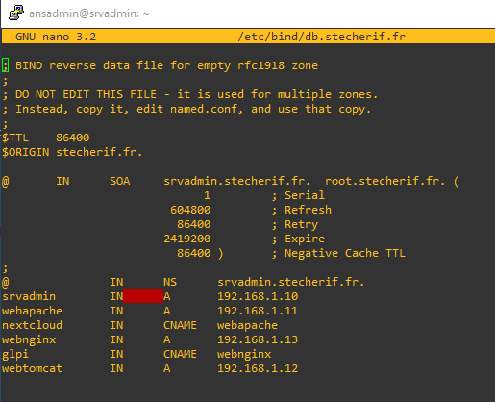

2-\ l’outil d’automatisation Ansible :
a-\ Configuration et installation de Ansible
apt update
apt install ansible
sudo useradd ansdmin
sudo passwd devops
sudo nano /etc/sudoers

ansadmin ALL=(ALL:ALL) ALL

Coté client :
sudo useradd ansdmin
sudo passwd devops
sudo nano /etc/sudoers
ansadmin ALL=(ALL:ALL) ALL

sudo nano /etc/ssh/sshd_config
#PasswordAuthentication no
PasswordAuthentication yes

sudo systemctl reload sshd

su - ansadmin
[ansadmin@srvadmin ~]$ ssh-keygen

ansadmin@srvadmin ~]$ ssh-copy-id -i /home/ansadmin/.ssh/id_rsa.pub ansadmin@192.168.1.11
ansadmin@srvadmin ~]$ ssh-copy-id -i /home/ansadmin/.ssh/id_rsa.pub ansadmin@192.168.1.12
ansadmin@srvadmin ~]$ ssh-copy-id -i /home/ansadmin/.ssh/id_rsa.pub ansadmin@192.168.1.13

sudo nano /etc/ansible/hosts
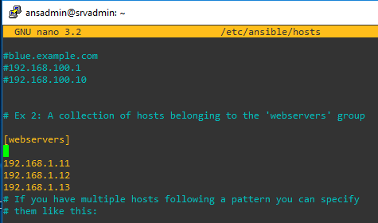
b-\ création de playbook
- Afficher les informations concernant les machines clientes :
nano display_informations.yml

---
- name: "display informations "
hosts: webservers
gather_facts: yes

tasks:
- name: "display informations about dns ip os distribution version"
debug:
msg:
- "host: {{ ansible_fqdn }} "
- "IP: {{ ansible_default_ipv4.address}} "
- "OS: {{ hostvars[inventory_hostname].ansible_distribution }}"
- "major version:{{ hostvars[inventory_hostname].ansible_distribution_major_version }}"
- "version: {{ hostvars[inventory_hostname].ansible_distribution_version }}"
- "more: {{ hostvars[inventory_hostname].ansible_distribution_release }}"

Le résultat généré par ce script :
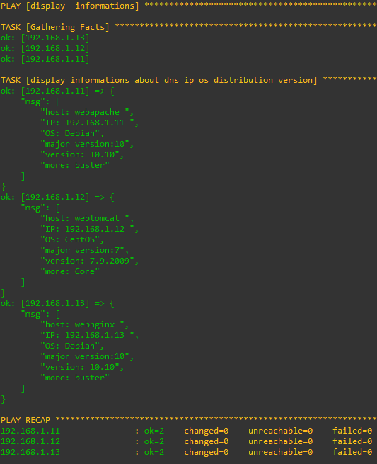

- Création d’un playbook qui permet de vérifier si apache , nginx et tomcat sont installés sur les VMs ou non.

# ce playbook permet de verifier si apache , nginx et tomcat sont installe dans les serveurs ou non
---
- name : checking services exist or not
hosts: webservers
gather_facts: yes
tasks:
- name: "Populate service facts"
service_facts:
- name: "See the service <httpd> facts as they are"
debug:
msg: "{{ansible_facts.services['httpd.service'].state}}"
when: ansible_facts.services['httpd.service'] is defined
- name: "See the service <apache2> facts as they are"
debug:
msg: "{{ansible_facts.services['apache2.service'].state}}"
when: ansible_facts.services['apache2.service'] is defined
- name: "See the service <nginx> facts as they are"
debug:
msg: "{{ansible_facts.services['nginx.service'].state}}"
when: ansible_facts.services['nginx.service'] is defined
- name: "See the service <tomcat> facts as they are"
debug:
msg: "{{ansible_facts.services['tomcat.service'].state}}"
when: ansible_facts.services['tomcat.service'] is defined
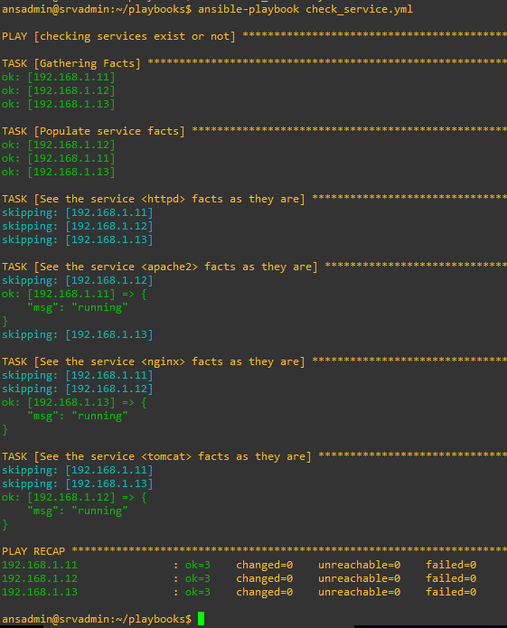
Le résultat généré par ce script :
- Création d’un groupe admin et affecter des utilisateurs à ce groupe et automatiser ce traitement pour tous les VMs

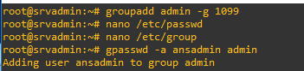

Créer un groupe dont le nom admin avec gid 1099
groupadd admin -g 1099
Vérifier la création de groupe en affichant le contenue de /ect/group

nano /etc/group
Affecter ansadmin au groupe admin
gpasswd -a ansadmin admin

- Création d’un playbook qui automatise les traitements précédents pour tous les Vms

# ce script permet de créer un groupe admin et d'affecter des utilisteurs à ce groupe
---
- name: Add group admin and affect user to this group
hosts: webservers
gather_facts: yes
become: yes
tasks:

- name: Add group admin to remote server
group:
name: admin
gid: 1099
state: present

- name: Add user to group admin to remote server
user:
name: "{{ item }}"
groups: admin
append: yes
with_items:
- ansadmin
- ahmed

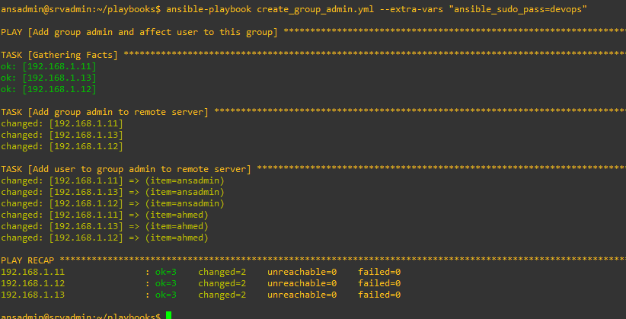
3-\le service NFS :
a-\ Coté srvadmin :
Assurez-vous d'abord que votre système est à jour
$ sudo apt-get update
$ sudo apt install nfs-kernel-server
$ sudo mkdir –p /etc/ssl/certs/stecherif
$ sudo chown ansadmin:admin /etc/ssl/certs/stecherif
$ sudo chmod 750 /etc/ssl/certs/stecherif
$ sudo nano /etc/exports

/etc/ssl/certs/stecherif 192.168.1.0/24(rw,sync,no_subtree_check)

$ sudo exportfs

b-\ Coté client :
Il faut que j’installe nfs-common sur tous les VMs si j’ai 1000 Vms il faut que je fasse 1000 installations :
Solution :
- la création d’un module ansible qui fais toutes les installations automatiques.

---
- name: Install nfs-common
hosts: webservers
gather_facts: yes
become: yes

tasks:
- name: install nfs-common for Debian VM
apt:
name: nfs-common
state: present
when: ansible_facts['os_family'] == "Debian"

- name: install nfs-common for CentOS VM
yum:
name: nfs-utils
state: present
when: ansible_facts['os_family'] == "RedHat"

Le résultat généré par ce script :

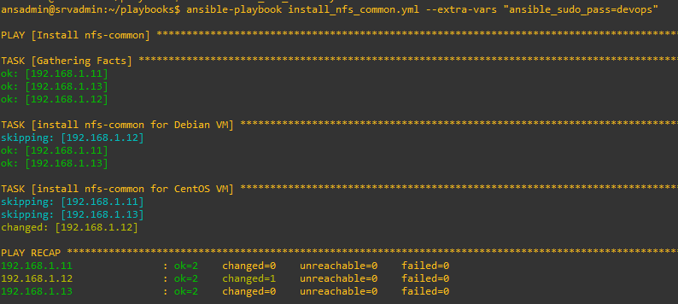

- Ecriture d’un playbook qui permet la création d’un dossier de partage sur tous les VMs clients
---
- name: Add share directory
hosts: webservers
gather_facts: yes
become: yes
tasks:
# create a directory if it doesn't exist for Debian OS
- name: create a share directory if it doesn't exist
file:
path: /etc/ssl/certs/stecherif
state: directory
mode: 0750
owner: root
group: 1099
when: ansible_facts['os_family'] == "Debian"
# create a directory if it doesn't exist for Redhat
- name: create a share directory if it doesn't exist
file:
path: /etc/pki/tls/certs/stecherif
state: directory
mode: 0750
owner: root
group: 1099
when: ansible_facts['os_family'] == "RedHat"
Le résultat généré par ce script :
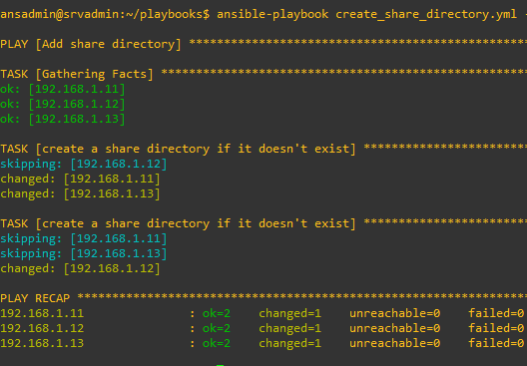
- Ecriture d’un playbook qui permet de faire le montage entre le dossier de partage du serveur et les VMs clients

# ce playbook permet de faire le montage entre le dossier de partage de serveur avec les Vms clients
---
- name: add new mount
hosts: webservers
gather_facts: yes
become: yes
tasks:
- name: add line in file
lineinfile:
path: /etc/fstab
line: ' # Montage Letsencrypt'

- name: mount the nfsshare in debian vm
mount:
fstype: nfs4
opts: ro,exec,auto,actimeo=3
dump: 0
passno: 0
state: mounted
src: srvadmin.stecherif.fr:/etc/ssl/certs/stecherif/
path: /etc/ssl/certs/stecherif
when: ansible_facts['os_family'] == "Debian"

- name: mount the nfsshare in centos vm
mount:
fstype: nfs4
opts: ro,exec,auto,actimeo=3
dump: 0
passno: 0
state: mounted
src: srvadmin.stecherif.fr:/etc/ssl/certs/stecherif/
path: /etc/pki/tls/certs/stecherif
when: ansible_facts['os_family'] == "RedHat"

Le résultat généré par ce script :
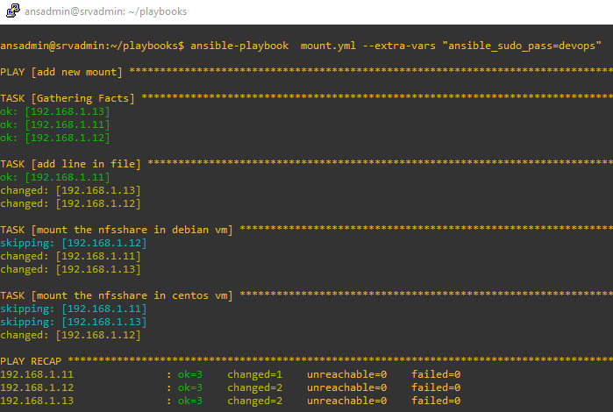

IV-\ Installation et configuration de GLPI sur le serveur web web_nginx
1-\ Installation de LEMP
a-\ Installer Nginx
sudo apt install nginx
b-\ installer php et configurer PHP pour qu’il fonctionne sur NGINX
:~$ sudo apt install php php-cli php-xml php-mbstring php-mysql php7.3-fpm

Changer la configuration par defaut
~$ sudo nano /etc/nginx/sites-available/default

index index.php index.html index.htm index.nginx-debian.html;

Dans la partie location , vous changer :
location ~ \.php$ {
include snippets/fastcgi-php.conf;

# With php-fpm (or other unix sockets):
fastcgi_pass unix:/var/run/php/php7.3-fpm.sock;
# With php-cgi (or other tcp sockets):
# fastcgi_pass 127.0.0.1:9000;
}

Changer le fichier php.ini
nano /etc/php/7.3/fpm/php.ini

cgi.fix_pathinfo=0

redémarrer PHP-fpm et Nginx service.
:~$ sudo systemctl reload nginx
:~$ sudo systemctl reload php7.3-fpm

c-\ Installation de Mariadb et la configurer
sudo apt install mariadb-server

:~$ sudo mysql_secure_installation

Remove anonymous users? Y
Disallow root login remotely? Y
Remove test database and access to it? Y
Reload privilege tables now? Y

2-\ Préparation de système pour GLPI
:~$ sudo apt install php7.3 php7.3-curl php7.3-zip php7.3-gd php7.3-intl php-pear php-imagick php7.3-imap php-memcache php7.3-pspell php7.3-recode php7.3-tidy php7.3-xmlrpc php7.3-xsl php7.3-mbstring php-gettext php7.3-ldap php-cas php-apcu php7.3-mysql php7.3-fpm

Ouvrir la configuration de fichier
sudo nano /etc/php/7.3/fpm/pool.d/www.conf

Changer ces 2 lignes :
;listen = /var/run/php7-fpm.sock
listen = 127.0.0.1:9000

Après les changements, redémarrer ces 2 services
~$ sudo systemctl restart nginx php7.3-fpm

3-\Création d’une nouvelle base de données et un utilisateur pour GLPI
:~$ sudo mysql -u root -p

> CREATE DATABASE glpidb;
> GRANT ALL PRIVILEGES ON glpidb.* TO 'glpiuser'@'localhost' IDENTIFIED BY 'password';
> FLUSH PRIVILEGES;
> exit;

4-\ Installer GLPI pour Nginx
:~$ cd /tmp/
:~$ wget -c https://github.com/glpi-project/glpi/releases/download/9.4.4/glpi-9.4.4.tgz
unzip the folder and assign the appropriate permissions to ensure the proper functioning of the application.
:~$ tar -xvf glpi-9.4.4.tgz
:~$ sudo mv glpi /var/www/html/*
:~$ sudo chmod 755 -R /var/www/html/*
:~$ sudo chown $USER:$USER -R /var/www/html/*
The next step is to create a new Nginx configuration for GLPI. In this sense, it is convenient to make a new server block.
:~$ sudo nano /etc/nginx/sites-available/glpi

Ajouter la configuration suivante :
server {
listen 80;
server_name glpi.stecherif.fr;
return 301 https://$server_name$request_uri;
}

server {
listen 443 ssl;
server_name glpi.stecherif.fr;

charset utf-8;
client_max_body_size 10M;

ssl_certificate /etc/ssl/certs/stecherif/fullchain1.pem;
ssl_certificate_key /etc/ssl/certs/stecherif/privkey1.pem;
root /var/www/html/glpi; index index.php;
location / {try_files $uri $uri/ index.php;}
location ~ \.php$ {
fastcgi_pass 127.0.0.1:9000;
fastcgi_index index.php;
include /etc/nginx/fastcgi_params;
fastcgi_param SCRIPT_FILENAME
$document_root$fastcgi_script_name;
include fastcgi_params;
fastcgi_param SERVER_NAME $host;
}
location ~ /files{
deny all;
}
}

V-\ Installation et configuration de nextcloud sur le serveur web web_apache
1-\ Installation de Apache
Il va falloir installer un serveur web pour Nextcloud.
# apt-get install apache2
Démarrer Apache et l'activer pour un demarrage auto au boot du serveur:
# systemctl start apache2
# systemctl enable apache2
2-\ Installation de PHP
Installer le PHP avec les modules requis pour le fonctionnement de NEXTCLOUD
# apt install libapache2-mod-php php-xml php-cli php-cgi php-mysql php-mbstring php-gd php-curl php-zip wget unzip -y
3-\ Installation de MariaDB et création de la base
Installer MariaDB avec la commande suivantes
# apt-get -y install mariadb-server
Démarrer la base et activer le démarrage au boot
# systemctl start mariadb
# systemctl enable mariadb
Lancer mysql_secure_installation qui permet la securisation de MariaDB server et définir un mot de passe ‘root’
# mysql_secure_installation

Set root password? [Y/n] Y
Remove anonymous users? [Y/n] Y
Disallow root login remotely? [Y/n] Y
Remove test database and access to it? [Y/n] Y
Reload privilege tables now? [Y/n] Y
Maintenant il faut s'identifier au serveur MariaDB en tant que ‘root’ et faire la creation de la BDD et l'utilisateur pour Nextcloud.
# mysql -u root -p
MariaDB [(none)]> CREATE DATABASE nextcloud;
MariaDB [(none)]> GRANT ALL PRIVILEGES ON nextcloud.* TO 'nextcloud_user'@'localhost' IDENTIFIED BY 'Password';
MariaDB [(none)]> FLUSH PRIVILEGES;
MariaDB [(none)]> exit;
4-\ Télécharger et installer Nextcloud
Pour se faire il faut aller sur le site officiel de Nextcloud et télécharger Nextcloud 19. Actuellement la dernière version stable est 19.0.0
# wget https://download.nextcloud.com/server/releases/nextcloud-19.0.0.zip
Extracter l'archive Nextcloud-19.0.0.zip dans le repertoire suivant:
#unzip nextcloud-19.0.0.zip -d /var/www/html/
Changer l'accès au répertoire Nextcloud comme suit:
# chown -R www-data:www-data /var/www/html/nextcloud/
on fini l'installation en se plaçant dans le répertoire suivant:
# cd /var/www/html/nextcloud
5-\ Configuration de Virtual Host
Pour acceder à Nextcloud avec un nom de domaine il faut creer un virtual host
# nano /etc/apache2/sites-available/nextcloud.conf

<VirtualHost *:80>
DocumentRoot /var/www/html/nextcloud
ServerName webapache.stecherif.fr
Alias /nextcloud “/var/www/html/nextcloud/”
<Directory /var/www/html/nextcloud>
Options +FollowSymlinks
AllowOverride All
<IfModule mod_dav.c>
Dav off
</IfModule>
SetEnv HOME /var/www/html/nextcloud
SetEnv HTTP_HOME /var/www/html/nextcloud
</Directory>
ErrorLog /var/log/apache2/nextcloud-error_log
CustomLog /var/log/apache2/nextcloud-access_log common
</VirtualHost>

Activer le nouveau virtual host:
# a2ensite nextcloud.conf
Recharger le service web Apache.
# systemctl reload apache2
6-\ Activation de SSL(HTTPS)
On commence par activer le module SSL Apache
# a2enmod ssl
puis activer le module Headers
# a2enmod headers
Creer un nouveau fichier conf avec le contenu suivant
# nano /etc/apache2/sites-available/nextcloud-ssl.conf

<VirtualHost *:443>
ServerName webapache.stecherif.fr
DocumentRoot /var/www/html/nextcloud/
<Directory /var/www/html/nextcloud/>
Options +FollowSymlinks
AllowOverride All
<IfModule mod_dav.c>
Dav off
</IfModule>
SetEnv HOME /var/www/html/nextcloud
SetEnv HTTP_HOME /var/www/html/nextcloud
</Directory>
SSLCertificateFile /etc/ssl/certs/stecherif/fullchain1.pem
SSLCertificateKeyFile /etc/ssl/certs/stecherif/privkey1.pem
</VirtualHost>

Activer le nouveau fichier conf
# a2ensite nextcloud-ssl.conf
Recharger Apache
# systemctl reload apache2

